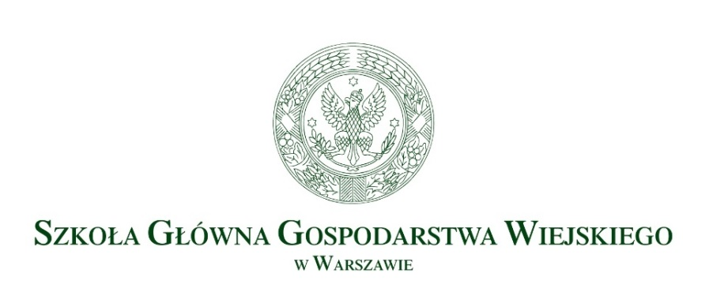
KOMUNIKAT 1
WYDZIAŁ NAUK SPOŁECZNYCH
Szkoły Głównej Gospodarstwa Wiejskiego w Warszawie

Ma zaszczyt zaprosić do wzięcia udziału w ogólnopolskiej interdyscyplinarnej KONFERENCJI NAUKOWEJ
"Znane i nieznane oblicza starości
jako obszar wyzwań dla społeczeństw XXI wieku"

która odbędzie się dnia 9 czerwca 2015 r. w SGGW w Warszawie.
W Polsce i wielu krajach Europy Zachodniej obserwujemy brak równowagi procesów ludnościowych. Z jednej strony wzrasta przeciętna długość życia, a z drugiej rodzi się coraz mniej dzieci, co implikuje proces starzenia się społeczeństw. W związku z powyższym zwraca się np. uwagę na konieczność koncentracji na solidarności międzypokoleniowej.
Procesy demograficzne stwarzają dziś niepowtarzalną okazję do tego, aby żyć równocześnie z naszymi dziadkami i pradziadkami - żyć razem z nimi, a nie obok nich, aby znaleźć obszar współdziałania tam, gdzie dotychczas istniały bariery (związane np. z rolami społecznymi, stereotypami wieku, unormowaniami prawnymi i rozwiązaniami instytucjonalnymi).
Konferencja będzie okazją do wymiany refleksji oraz doświadczeń dla osób zajmujących się tą tematyką, bądź nią zainteresowanych. Ma nie tylko pogłębić zrozumienie problemów związanych ze starością, ale także umożliwić dostrzeżenie potencjału osób starszych, w oparciu m.in. o badania i koncepcje teoretyczne nauk społecznych i humanistycznych.
Proponujemy obrady w następujących grupach tematycznych:
1. Starość w dawnym i współczesnym społeczeństwie
- postawy społeczne i stereotypy; aktywne i bierne przeżywanie starości
- wizja starości w różnych podejściach filozoficznych
- przekazy kulturowe dotyczące starości
- senior w rodzinie wiejskiej i miejskiej

2. Sytuacja seniorów w perspektywie międzynarodowej
- jakość i styl życia seniorów
- psychologiczne problemy seniorów
- czynniki różnicowania statusów i ról społecznych seniorów
- aktywność społeczna i polityczna seniorów
- polityki publiczne UE w odniesieniu do seniorów
- modele organizacji usług społecznych, medycznych i opiekuńczych

3. Psychofizyczne aspekty starości a uwarunkowania cywilizacyjne i społeczno-kulturowe
- starość kobieca i męska
- fizyczność i seksualność seniorów
- seniorzy wobec nowych technologii
- późne macierzyństwo i ojcostwo
- mobilność seniorów i problem barier architektonicznych

Terminarz konferencji:
Konferencja odbędzie się Szkole Głównej Gospodarstwa Wiejskiego w Warszawie w dniu 9 czerwca 2015 r.
Kartę zgłoszenia uczestnictwa (dostępna na stronie: http://wns.sggw.pl/2015/01/30/zaproszenie-na-konferencje-naukowa-3/) wraz z propozycją tematu i abstraktem proszę przesłać drogą elektroniczną na adres: konferencjastarosc2015@sggw.pl do dnia 30.03. 2015 roku.
Do dnia 10.04.2015 roku zostaną przesłane potwierdzenia zgłoszeń, oficjalne zaproszenia oraz program konferencji.
Do dnia 10.05.2015 roku należy wnieść opłatę konferencyjną. Uczestnictwo w Konferencji wynosi 300 PLN (opłata zawiera VAT), prosimy przekazać ją na konto o numerze:
11 1240 6003 1111 0000 4946 9501 Bank Pekao S.A.
W tytule przelewu prosimy napisać: "Konferencja Znane i nieznane oblicza starości, nr konta księgowego: 507-20-120200-M00020-99 oraz imię i nazwisko uczestnika ".
Uwaga: SGGW w Warszawie wystawia faktury na daną instytucję, jeżeli opłata została dokonana z konta instytucji. W przypadku wniesienia opłaty konferencyjnej z konta prywatnego uczestnika, który chce otrzymać w/w fakturę - należy dołączyć pismo, w którym będzie zaznaczone, że opłata została wniesiona w imieniu danej instytucji (potwierdzone przez dział księgowości bądź kierującego na konferencję i dysponenta środków).
W ramach opłaty konferencyjnej zapewniamy otrzymanie wydanej monografii naukowej, wyżywienie (bufet kawowy, obiad). Organizatorzy konferencji nie zapewniają uczestnikom noclegu. Osobom zainteresowanym noclegiem organizatorzy polecają Pokoje Gościnne „Ikar” SGGW. Hotel znajduje się na terenie Kampusu SGGW, bardzo blisko miejsca, gdzie odbędzie się konferencja (ok. 10 min. pieszo). Informacje dotyczące cennika, dojazdu do hotelu oraz dane kontaktowe (wraz z numerem telefonu, pod którym można dokonywać rezerwacji) znajdą Państwo na stronie internetowej www.ikar.sggw.pl
Do dnia 30.09.2015 należy przesłać artykuł w wersji elektronicznej na adres: konferencjastarosc2015@sggw.pl.
Wymogi redakcyjne zostaną przesłane wraz z programem konferencji.
Teksty referatów zostaną opublikowane w monografii naukowej.

PATRONAT HONOROWY
Rektor Szkoły Głównej Gospodarstwa Wiejskiego w Warszawie - Prof. dr hab. Alojzy Szymański
Krajowy Instytut Gospodarki Senioralnej w Warszawie

PATRONAT MEDIALNY
Polskie Radio RDC
TVP Warszawa

PARTNERZY
Centrum Rozwoju Zasobów Ludzkich w Warszawie

Komitet naukowy konferencji:
Dr hab. Grażyna Firlit-Fesnak, prof. UW
Dr hab. Małgorzata Halicka, prof. UwB
Dr hab. Franciszek Kampka, prof. SGGW
Prof. dr hab. Anna Landau-Czajka, SGGW
Prof. zw. dr hab. Andrzej Ochocki, UKSW
Dr hab. Hanna Podedworna, prof. SGGW
Dr hab. Monika Podkowińska, SGGW
Dr hab. Marek Rymsza, UW
Dr hab. Joanna Truszkowska, UKSW
Dr hab. Anna Wachowiak, prof. WSH TWP
Dr hab. Joanna Wyleżałek, SGGW
Dr hab. Aldona Żurek, prof. UAM

Komitet organizacyjny konferencji:
dr Iwona Błaszczak SGGW
dr Katarzyna Bogacka SGGW
dr Małgorzata H. Herudzińska SGGW
dr Mariusz Kosieradzki SGGW
dr Agnieszka Maj SGGW
dr Emilia Paprzycka SGGW

